|  |  |  |  |
| --- | --- | --- | --- |
| ６年 | 12 | 資料の調べ方  ※12の問題は、電卓を使ってもかまいません。 | 組　　　番  名前（　　　　　　　　　　　　　） |



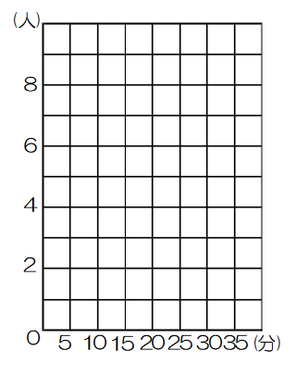ある学校の６年1組の通学時間を表しました。このとき次の問いに答えましょう。

①　この学級の通学時間の平均を求めましょう。

　　四捨五入して整数で答えましょう。

　　　　　　　　　　　　（　　　　　　）分

②　通学時間を右の表と柱状グラフに表しましょう。



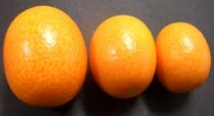　宮崎の特産品に、きんかんがあります。きんかんは、そのや大きさで分類されます。

　特に、きんかん「たまたま」としてはん売するためには、次の条件があります。

　条件を満たしていないきんかんは、通常の「きんかん」としてはん売されます。

|  |  |  |  |
| --- | --- | --- | --- |
|  | 大きさ | 糖度 | その他 |
| たまたまエクセレント | ３３ｍｍ以上 | １８度以上 | 開花から210日以上を経過し、上で完熟し、がすぐれたもの。 |
| たまたま | ２８ｍｍ以上 | １６度以上 |
| きんかん | 上の条件を満たしていないもの。 | | |



うちのAとBの２本のきんかんの木のことだけど、木が大きくなってきたので、１本を切らなければいけないんだ。

お父さん



おいしくて、大きなきんかんがなる方の木を残したいな。

るいさん

うちのきんかんは、どれも糖度は１８度以上のきんかんがなるよ。だから、大きなきんかんがなる木を残せばいいね。



今日は、どちらの木からも２０個ずつきんかんがとれたよ。大きさをはかってみたけれど、どちらの木の方が、大きなきんかんがなると言えるかな？



（１）Aの木、Bの木からとれたきんかんのそれぞれの平均の大きさを求めましょう。

　　　　　　　　　　　　　　　　　　　　　　　　　　　　　　　　　Aの木　　　　　　　　ｍｍ

　　　　　　　　　　　　　　　　　　　　　　　　　　　　　　　　　Bの木　　　　　　　　ｍｍ

平均の大きさが大きいのも、一番大きなきんかんがとれたのもBの木だから、Bの木を残そうか。

（２）るいさんは、Aの木を残した方がよいと考えました。そのわけを言葉や数などを使って説明しましょう。